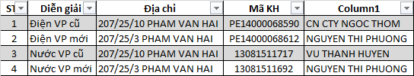

Tiền điện PE04000250126
USER: 0939428877
PASS: ngocthom123

Viettel là của chị Tuyết : 3 số bàn, net nhà cũ 207/20/10
VNPT của anh Lâm : chỉ đóng 2 số điện thoại của. 0917823679 (C.Thơm) 0918424325 (A.Ngọc) https://ebill.vnpt.vn/hddt.jsp
0918424325
Pass: ngocthom123

